高三年级地理第15课时《地理图像的绘制》拓展练习

**答案及解析**

1. 根据图1某地形剖面图，试绘制该区域等高线地形图。（水平比例尺1:20000）

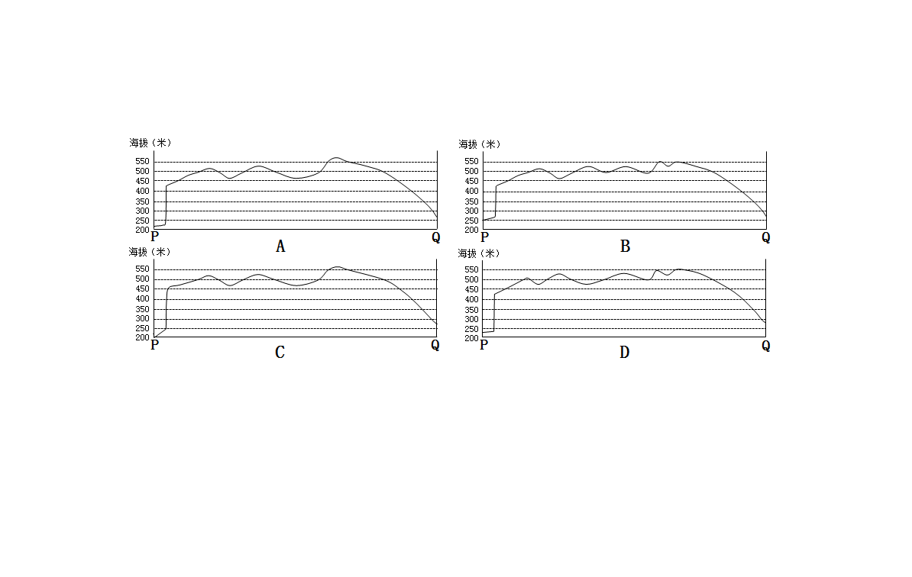

图1

**东**

**西**

P

Q

300

400

500



**比例尺1:20000**

答案示例：

【解析】：

下图为原图，图1是沿下图PQ所绘制的地形剖面图，在绘制等高线地形图时，只能清楚剖面线PQ间地势的高低起伏，其他区域的整地形特点只能推测得出。

绘制等高线地形图，注意要有方向标、比例尺、图例注记。

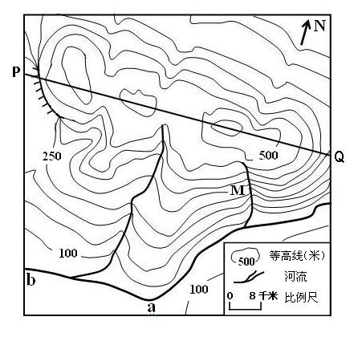

2.图2为“某地气温和降水量逐月累计曲线图”。依据图中信息，绘制该地降水柱状图。

图2

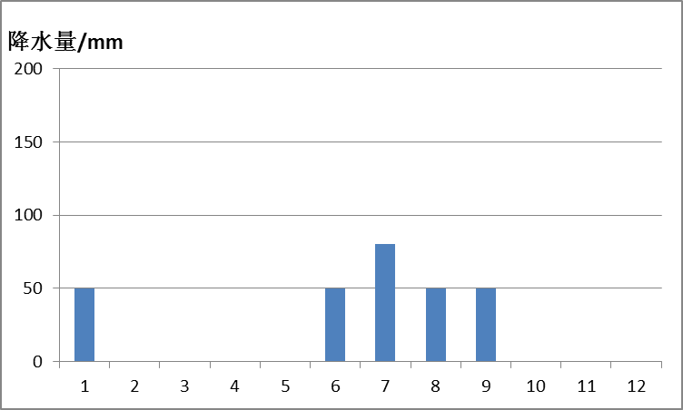答案示例：

【解析】：

图2是某地气温和降水量逐月累计曲线图，即各月月平均气温的累加值和各月降水量的累加值。

绘制降水柱状图，是各月分别的降水量。因此在画图前要先进行计算。

从图中可以看到1-5月曲线图持平，说明1月降水50mm之后,2-5月均无有效降水，到6月累计值达到100mm,说明6月降水50mm。以此类推。

如果画气温曲线图，同理。

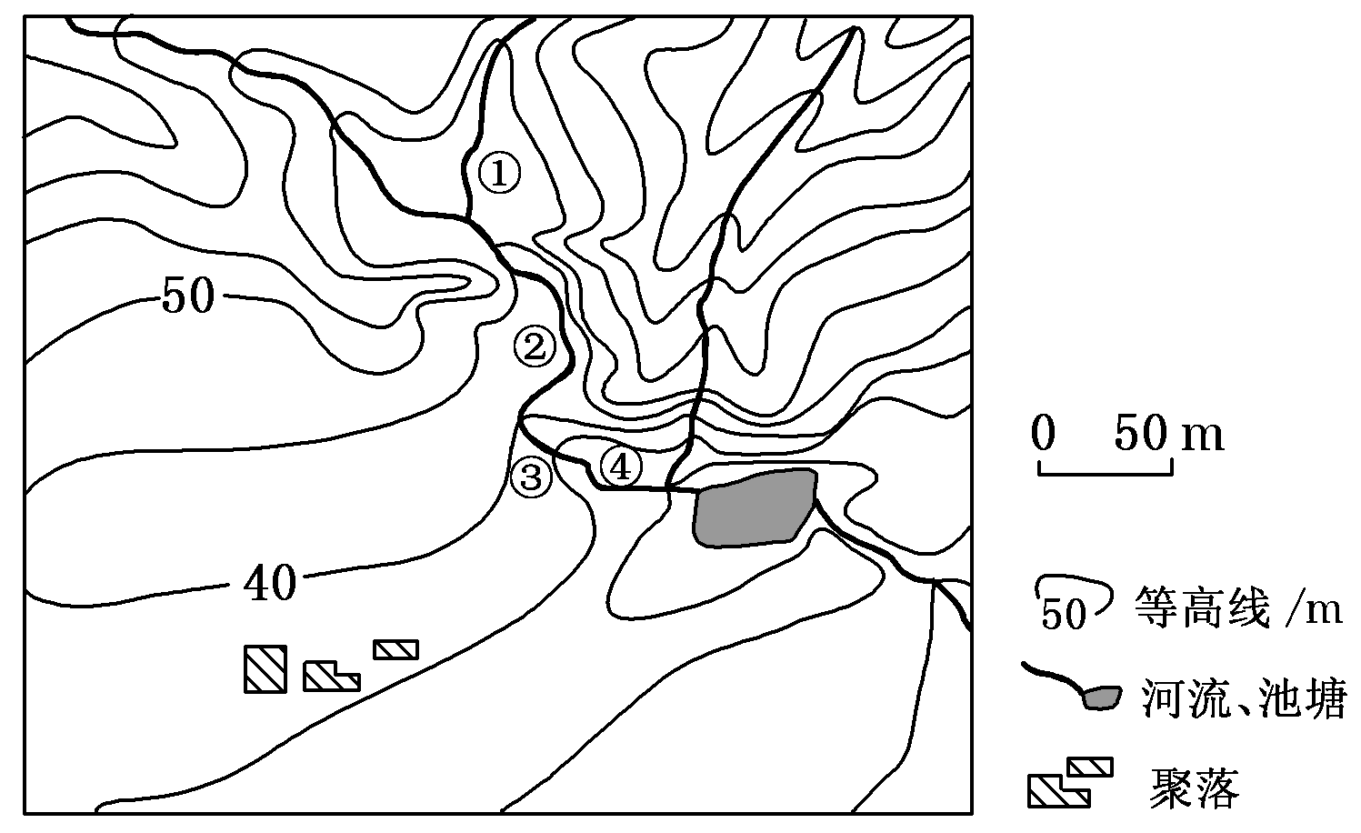3．在图示区域内拟建一座小型水库，设计坝高约13米，若仅考虑地形因素，请在图3中最适宜建坝处用 表示,并用阴影表示出水库范围。

答案：如图。

图3

若仅考虑地形因素，最适宜建坝的坝顶长度约 40 米。

【解析】：

从地形考虑水库建设应考虑建在河流峡谷处，工程量小，且盆地地形，蓄水量大。设计坝高约13米，就是从坝顶到坝低水面高差13米。图示区域有两处峡谷适合建水库，但是30米等高线处坝高最多5米，不符合题意。跨3条等高线，计算出高差取值范围在10-15米，因此坝址选择在图示地方，坝顶为55米等高线，跨3条等高线，坝低在40-45米，符合要求。

在绘图时需要注意：大坝两端均画在55米等高线上，不能一边高一边低，否则蓄水只能按照低的一侧等高线计算。水库范围沿着55米等高线绘制。

坝顶长度，根据比例尺图上1厘米表示实际距离50米，量出图上坝顶长约0.8厘米，因此得出坝顶实际长度40米。（允许有一点误差）

4．图5为图4中乙地春分日太阳在地平线以上的运动轨迹，黑点为春分日正午太阳位置。

图5

图4

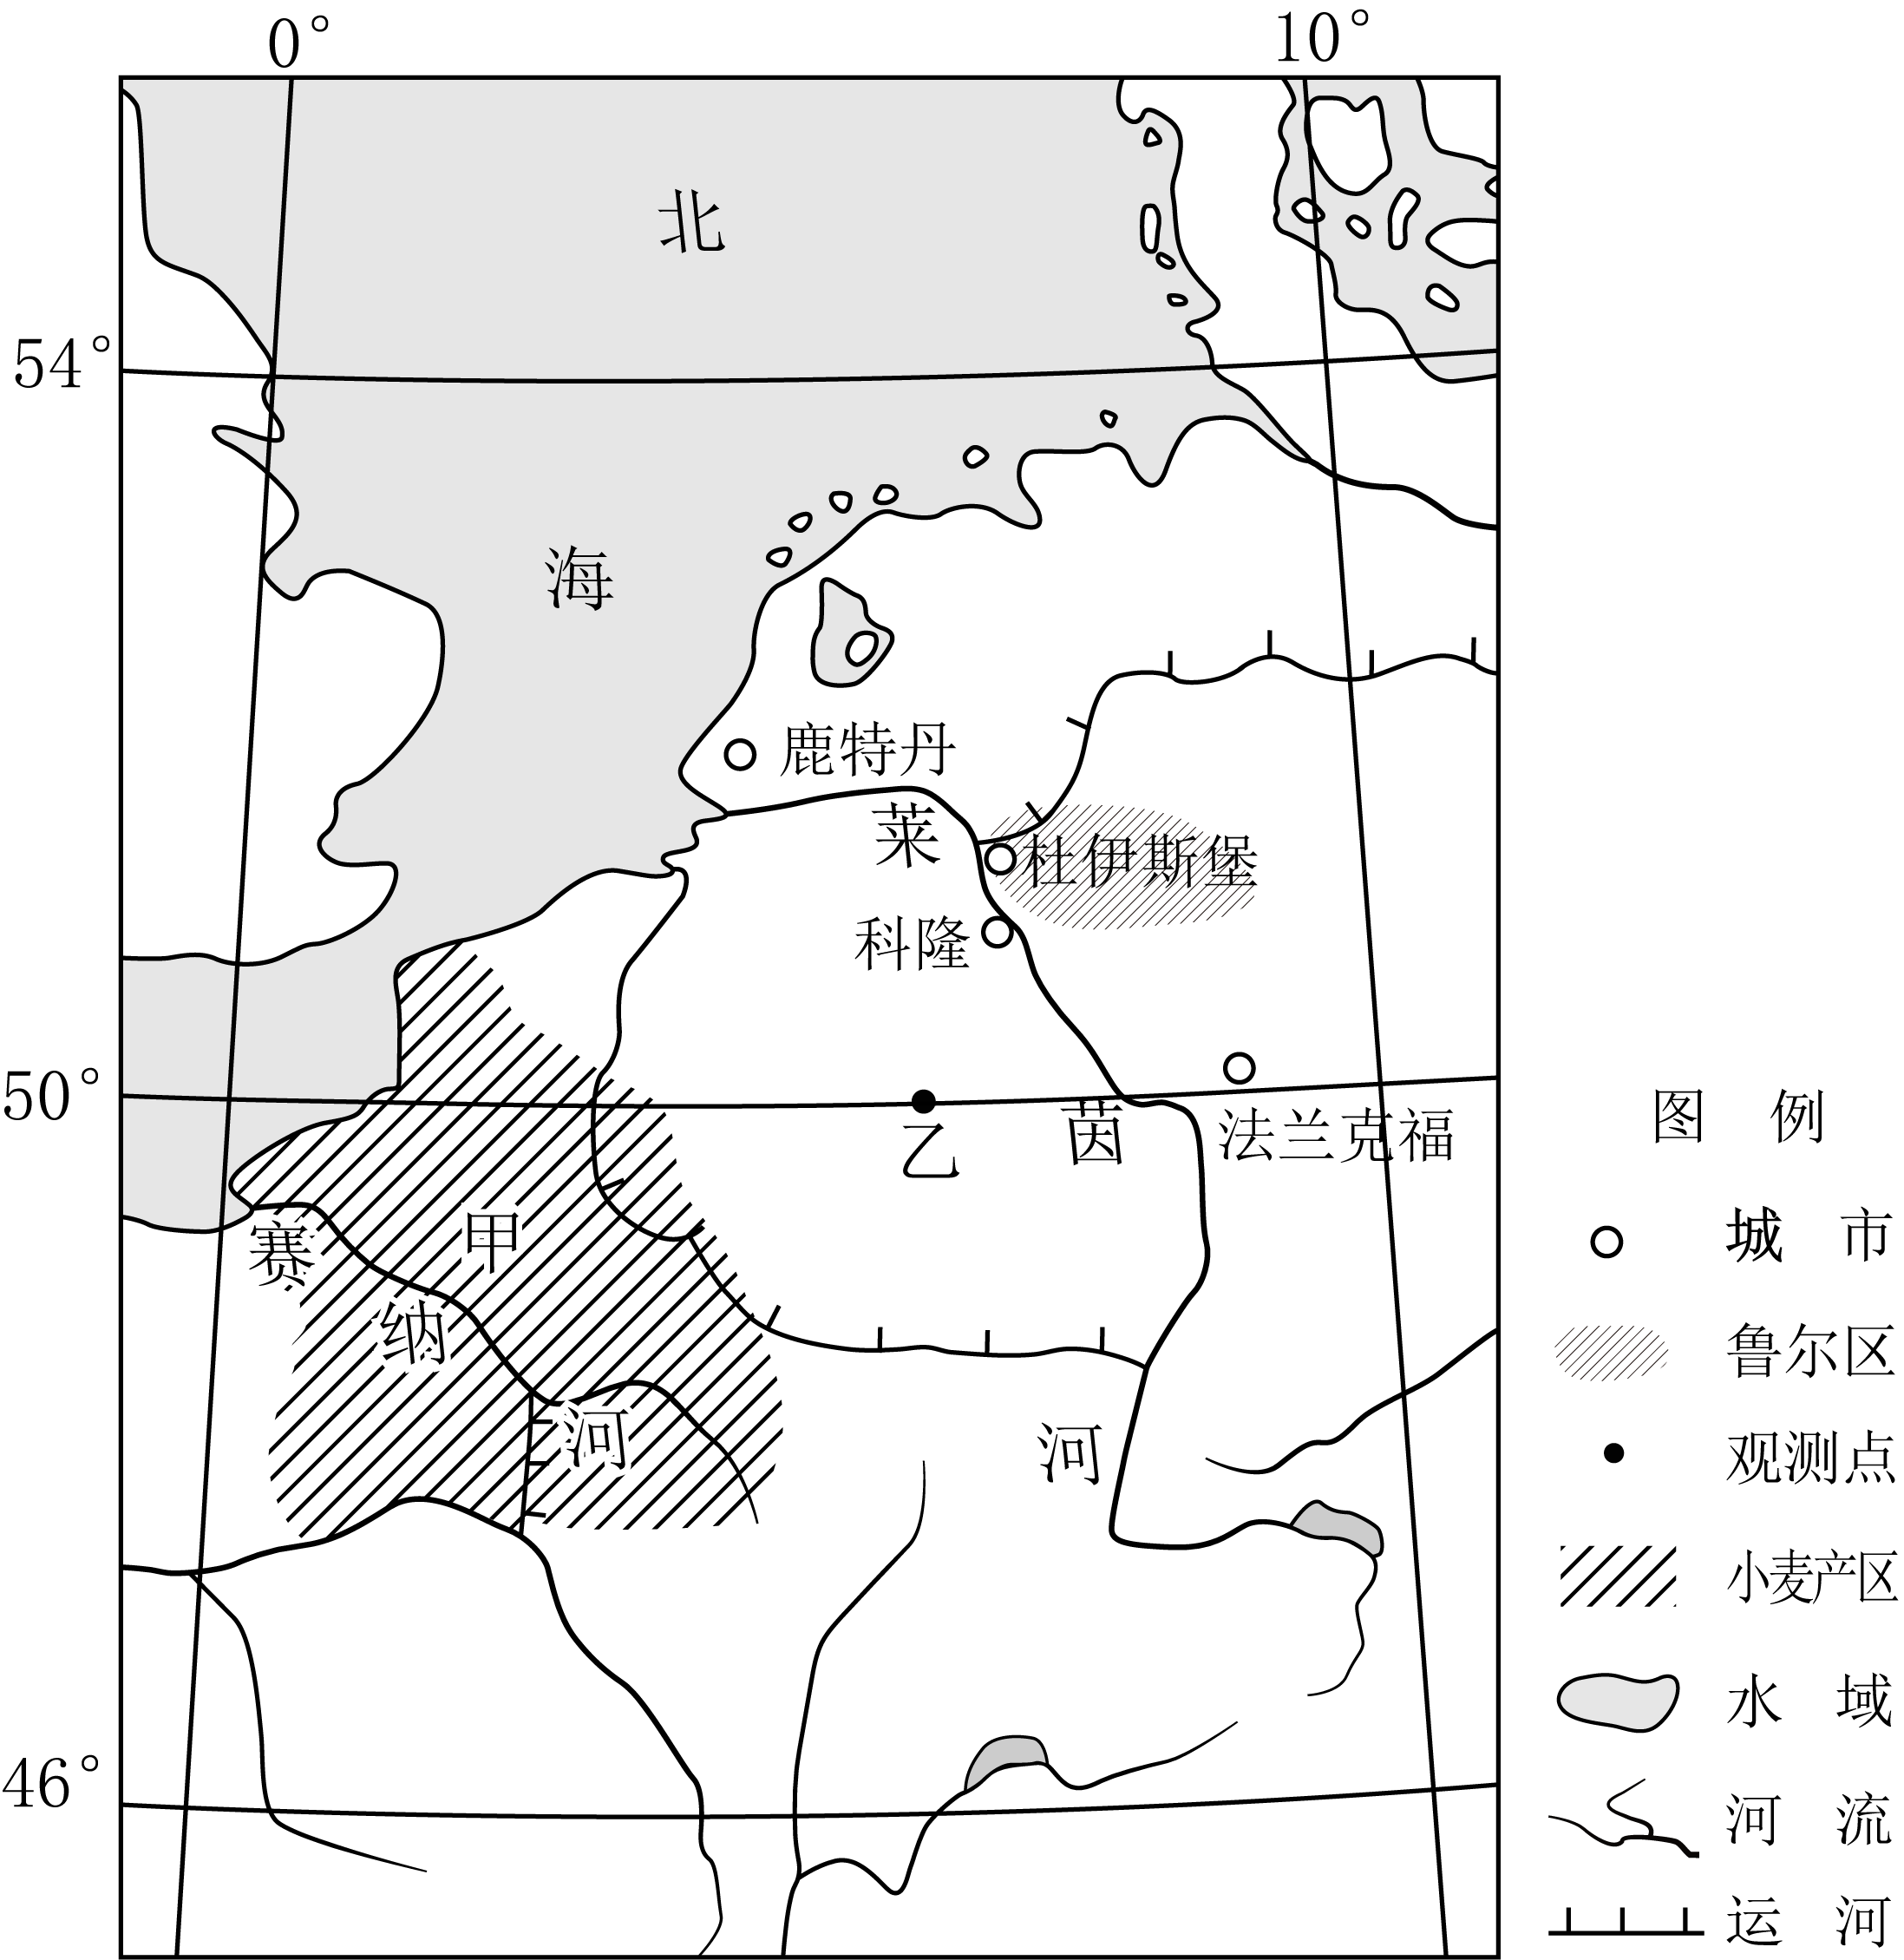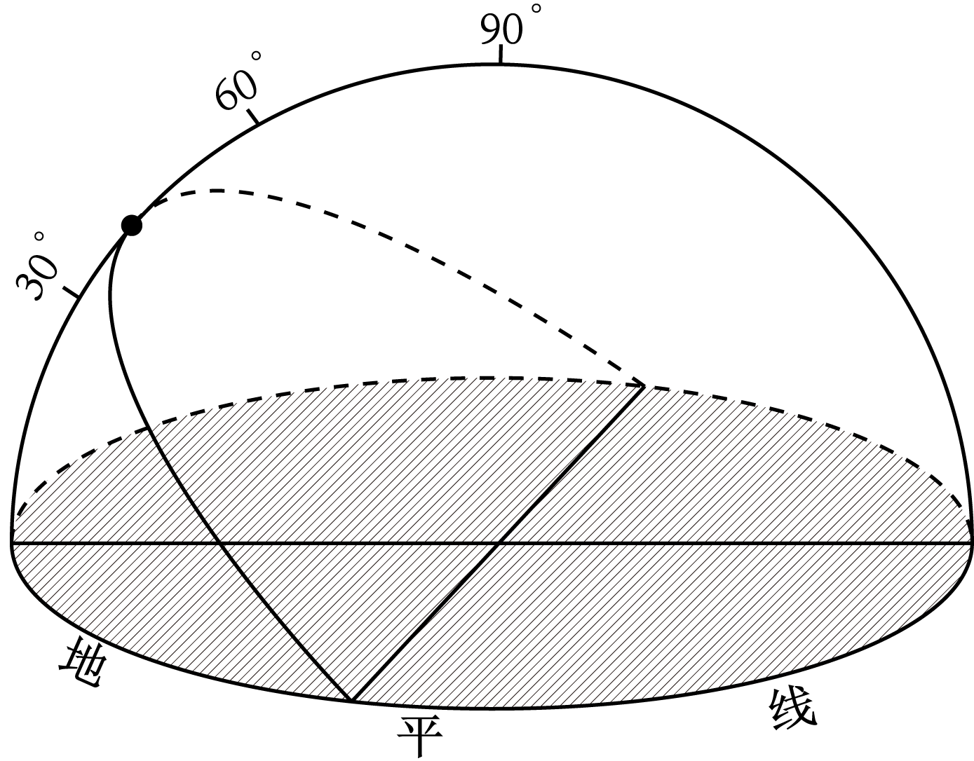

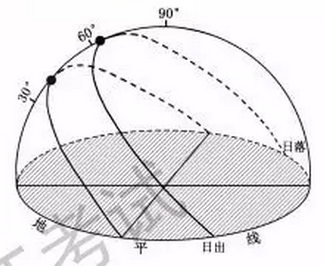在图5中绘出乙地夏至日地平线以上太阳运动轨迹，并注明日出、日落的位置，用小黑点标明正午太阳位置。（3分）

答案：如图。

太阳运动轨迹；日出、日落位置；正午太阳位置各1分

【解析】：

乙地位于50°N。北半球夏至日，太阳直射北回归线，太阳东北升、西北落（除极昼、极夜地区）。

计算：正午太阳高度=90°-（50°-23°26′）=63°26′。

绘图时注意，太阳运动轨迹与春分日平行。